## 发总网综合

广元剑阁：“家门口”技能培训拓宽群众致富路

“我以前在餐厅、茶楼当服务员，一个月收入就两千元左右。我没有缝纫技术基础，经过10天缝纫班培训，学会了服装裁剪、拼接、缝补等技术，现在月收入3000余元且包吃住，既能照顾小孩又能挣钱补贴家用……”2023年5月参加缝纫工培训的学员张菊华在近期回访中讲述道。

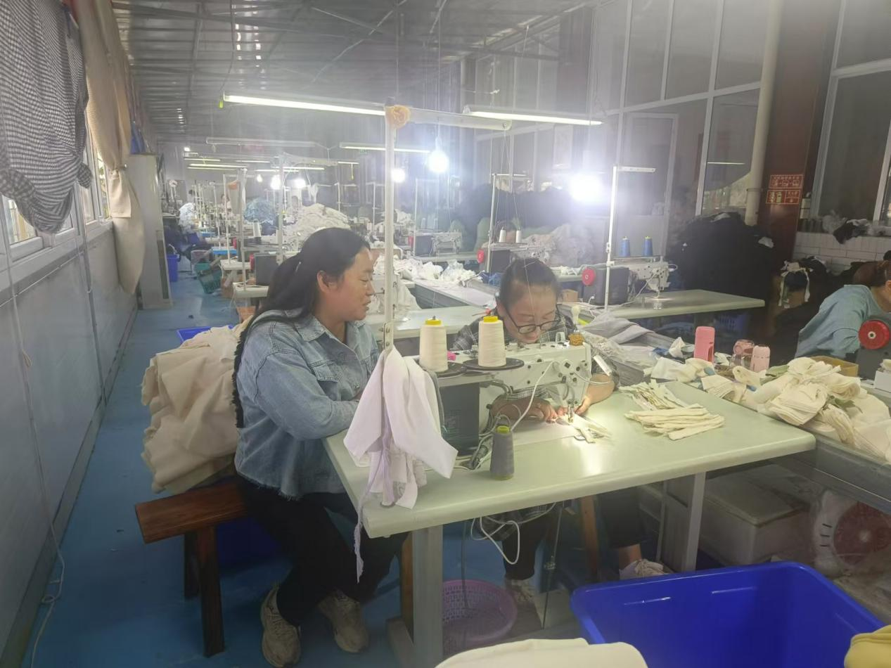

（工作人员回访张菊华）

为满足县内各类企业用工需求，加快培育本土各行业技能人才，进一步促进就业，剑阁县人社局紧扣“订单培养，对标输送”，每年常态组织开展服装缝纫、养老护理、育婴员等工种培训，以订单式培养模式长期为剑阁本地企业输送高素质技能人才。

31岁的蒲元才之前一直在外做劳务，偶尔做做自己的抖音账号。2024年9月返乡回到剑阁，了解到县人社局正在组织开展一期网络创业培训班，于是立即报名参加。

“我通过自己摸索，虽积累了一些实践经验，但账号运营、视频拍摄剪辑等多方面的认识和技术还比较粗浅，在本次培训中，我学到了短视频拍摄、剪辑、直播以及网店管理运营等各方面知识，掌握了更加高效的方法和技术，对这个行业有了更深刻的认识，我相信后面我能将账号做得越来越好。”据了解，其抖音账号粉丝量经培训后从6000人涨至1.4万人，月收入近5000元。

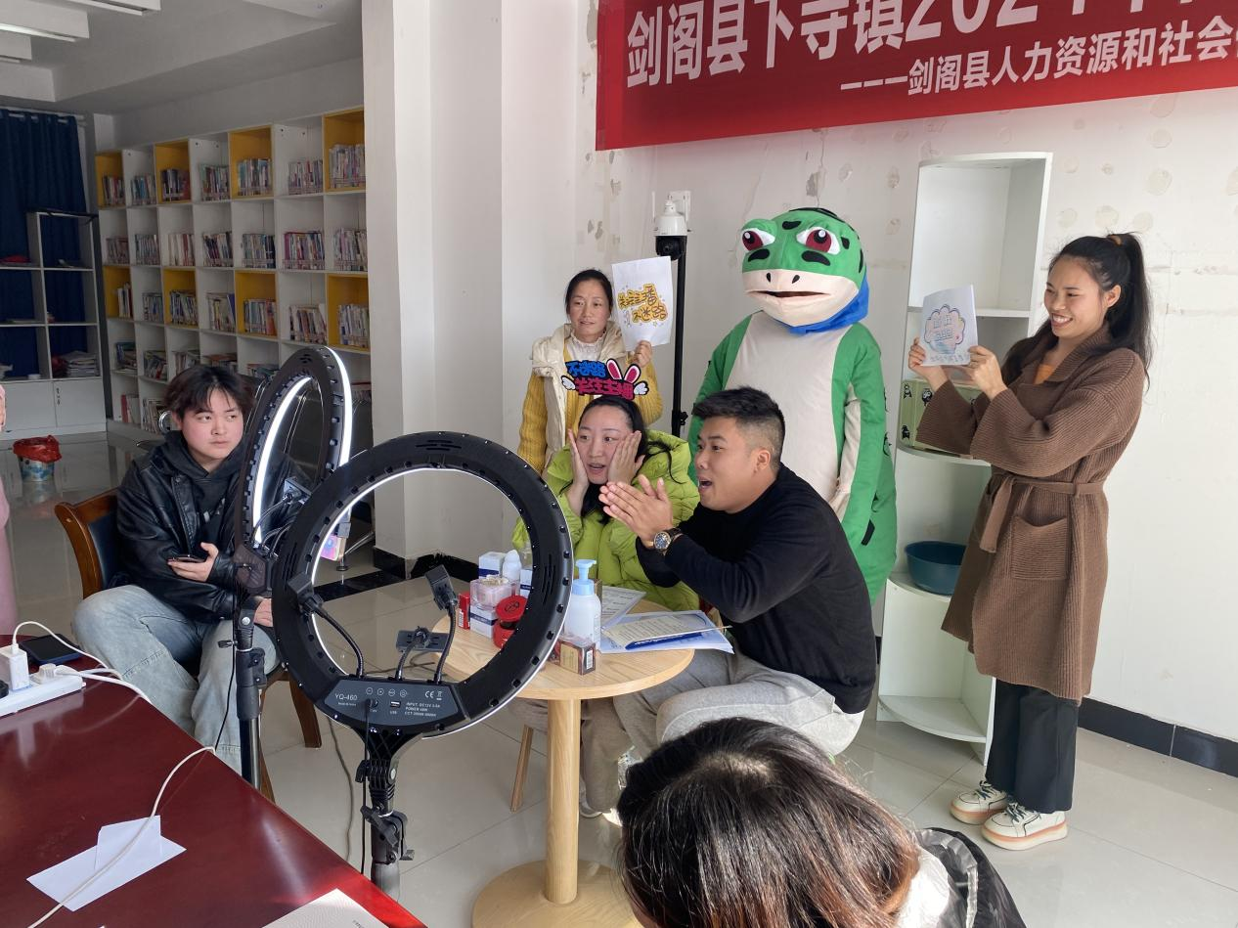

（网络创业培训）

“授人以鱼，不如授人以渔”。剑阁县人社局鼓励以创业带就业，积极组织开展创业类培训，2024年以来开展网络创业、SYB等创业类培训班11期，脱贫人口、转移劳动者、失业人员等各类人员共计280人参加培训，有效提高广大劳动者的自主创业能力。

近年来，剑阁县人社局严选培训机构，科学制定年度培训计划，合理分配各工种配比，传统工种和新业态工种并重，技能提升培训和创业培训齐头并进，同时创新监管方法，做到培训覆盖面广、培训质量高，实现广大劳动者提技增收。（陈群杰 曹玉平）